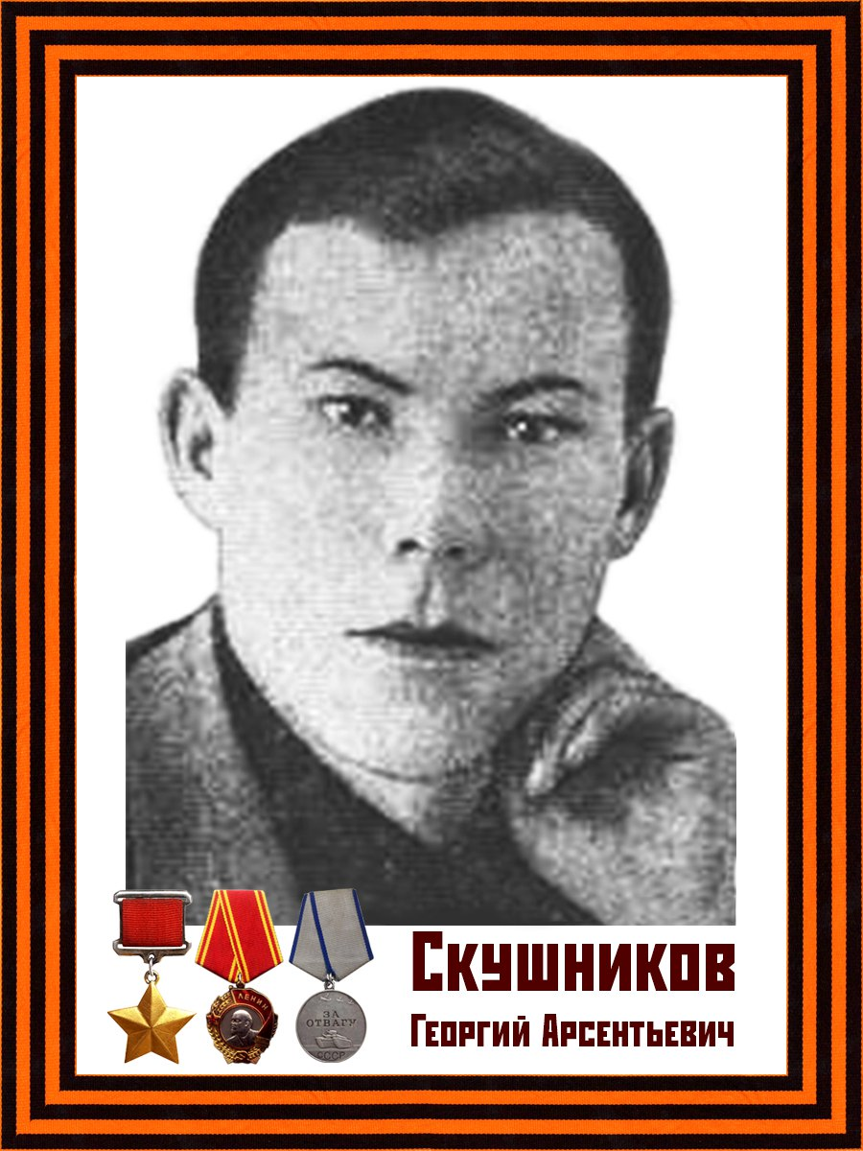

Скушников Георгий Арсентьевич - помощник командира взвода 529-го стрелкового полка (163-я Ромненская стрелковая дивизия, 38-я армия, Воронежский фронт), старший сержант.
Родился в 1903 году в Иркутске в семье рабочего. Русский. Окончил неполную среднюю школу. Работал формовщиком-литейщиком на Иркутском чугунолитейном заводе. С 1925 по 1930 год служил в армии на Дальнем Востоке, участвовал в советско-китайском военном конфликте на КВЖД.
После демобилизации вновь работал на Иркутском чугунолитейном (ныне – станкостроительном) заводе, одновременно учился в политехникуме. С 1933 года работал техническим руководителем электростанции, заведующим техническим кабинетом, механиком на приисках «Сомнительный» и «Дяппе» треста «Приморскзолото», директором Ульчского райпромкомбината Хабаровского края. Затем перешёл на административную работу в советских органах власти.
Вновь призван в армию в октябре 1942 года Ульчским райвоенкоматом. Служил в городе Свободный Амурской области. С лета 1943 года – в действующей армии.
Сражался на Воронежском фронте. Участвовал в Сумско-Прилукской операции, освобождении Левобережной Украины, освобождении городов Ромны (Сумская область), Прилуки (Черниговская область), Бровары (Киевская область), форсировании Днепра, боях на Лютежском плацдарме.
На подступах к городу Ромны Г.А.Скушников во главе разведывательной группы проник в тыл противника и захватил «языка» – фельдфебеля, который дал ценную информацию об обороне противника.
При освобождении города Прилуки штурмовая группа старшего сержанта Г.А.Скушникова вместе со стрелковым взводом лейтенанта А.Г.Гутмана стремительным броском овладела деревянным мостом через реку Удай, который немцы успели поджечь. Бойцы Г.А.Скушникова потушили пожар. По мосту 529-й стрелковый полк переправился через реку и совершил обход города с юго-запада.
Особо отличился Г.А.Скушников при форсировании Днепра. В числе первых 1 октября 1943 года в составе десантной группы под огнём противника преодолел Днепр в непосредственной близости от Киева и переправился на остров Жуков в районе села Бортники, захватив там плацдарм. При отра¬жении вражеской контратаки увлёк за собой бойцов, ворвался в траншею, забросал гранатами расчёт станкового пулемёта, в рукопашной схватке уничтожил четырёх солдат. При повторной контратаке заме¬нил раненого командира взвода и организовал закрепление рубежа. Во время этих боёв из ручного пулемёта уничтожил 18 солдат противника. Захватив плацдарм, обеспечил переправу своему батальону.
9-10 октября 1943 года 163-я стрелковая дивизия с плацдарма, захваченного на острове Жуков, была переброшена на Лютежский плацдарм севернее Киева, в район населённых пунктов Гута-Межигорская – Мощун. Приняла участие в ожесточённых боях по расширению плацдарма и в освобождении Киева.
Старший сержант Г.А.Скушников погиб 19 октября 1943 года в бою у села Мощун Киево-Святошинского района Киевской области.
Указом Президиума Верховного Совета СССР от 29 октября 1943 года за мужество и героизм, проявленные в боях по форсированию Днепра, закреплению и расширению плацдарма, Скушникову Георгию Арсентьевичу присвоено звание Героя Советского Союза.
Похоронен в братской могиле в селе Мощун.
Награждён орденом Ленина (29.10.1943), медалью «За отвагу» (1943).
Именем Г.А.Скушникова названа улица в Октябрьском районе Иркутска. Оно увековечено на памятной доске мемориала «Герои Советского Союза Иркутской области, погибшие в Великой Отечественной войне».

Отрывок из книги командира 163-й Ромненской стрелковой дивизии Ф.В Карлова «На огневых рубежах»
Передний край обороны противника проходил в лесу, по другую сторону большого оврага, как выяснилось, заминированного. Свои позиции гитлеровцы усилили несколькими танками, выкопав для них укрытия. Танки эти причиняли нам немало неприятностей. Несколько раз мы пытались их уничтожить, но безрезультатно. Тогда Скушников и предложил предельно простой план: ночью в одиночку незаметно подобраться к танкам и подорвать их. По его указанию сапёры разминировали проход на некотором удалении от танков.
С наступлением темноты старший сержант, взяв несколько противотанковых гранат, двинулся в опасный путь. Ему предстояло не только преодолеть минное поле в овраге, но и, пробравшись через проход, проползти довольно большое расстояние вдоль траншей противника.
Расчёт был точен и дерзок. Смельчак подполз к одному из танков и бросил в него две гранаты. Танк загорелся, и в это же время поднялась в атаку наша пехота. Огонь по ней открыл вкопанный неподалёку второй вражеский танк. Скушников, определив, что находится в недоступном для танкового оружия «мёртвом» пространстве, поднялся во весь рост, подбежал к танку и поджёг его оставшейся третьей гранатой. Но тут храбреца сразила вражеская пуля. Когда подоспела наша пехота, старший сержант был мёртв.
Так в боях за освобождение Киева оборвалась жизнь сибиряка Георгия Скушникова. Мы похоронили его со всеми воинскими почестями в селе Мощун в братской могиле.

